Analisis Penanggulangan Overload Transformator Distribusi dengan Metode Uprating di PT PLN (Persero) ULP Sutami
Nambi Anasta
Sekolah Tinggi Teknologi Nusantara Lampung
nambisttnlampung@gmail.com

Abstrak

Persentase beban sebelum dilakukan uprating pada transformator menunjukkan angka sebesar 95%, yang mengindikasikan bahwa transformator berada dalam kondisi overload. Untuk mengatasi kondisi ini, diperlukan penanggulangan overload dengan menggunakan metode uprating. Berdasarkan permasalahan tersebut, tujuan penelitian ini adalah sebagai berikut: Untuk mengidentifikasi faktor-faktor yang menyebabkan transformator mengalami overload, untuk menganalisis rugi-rugi daya dan efisiensi transformator sebelum dan sesudah uprating, serta untuk mengetahui metode yang efektif dalam menangani overload pada transformator distribusi. Hasil analisis dan perhitungan menunjukkan bahwa setelah penerapan metode uprating, persentase beban transformator menurun menjadi 73%, dengan penambahan daya sebesar 250 kVA pada transformator. Penurunan persentase beban ini dari angka awal sebesar 95,05% pada transformator berkapasitas 200 kVA menunjukkan perbaikan signifikan.
Kata Kunci: Overload, Transformator Distribusi, Uprating.

1. Pendahuluan
Overload adalah masalah yang sering terjadi pada transformator distribusi. Jika dibiarkan, kondisi ini dapat menyebabkan kerusakan pada peralatan listrik akibat arus yang melebihi kapasitas peralatan dan sistem keselamatan yang ada. Untuk menjaga keandalan sistem distribusi listrik, penting untuk memperhatikan beban pada transformator, agar efisiensi daya listrik tetap optimal dan kerusakan pada sistem distribusi dapat dihindari. Berdasarkan standar SPLN (Standard Syarikat Elektrik Negeri), persentase beban pada transformator seharusnya tidak melebihi 80% dari kapasitas nominalnya.
Sebelum dilakukan uprating, persentase beban transformator adalah 95%, menunjukkan bahwa transformator mengalami kondisi overload. Untuk mengatasi masalah ini, perlu diterapkan metode uprating pada transformator.
Beban yang berlebih pada transformator dapat mempengaruhi kinerjanya karena beban ekstra menghasilkan panas yang dapat mengganggu fungsi transformator dan memperpendek umur operasionalnya. Panas yang disebabkan oleh overload juga dapat menurunkan keandalan penyaluran energi dari transformator dan menurunkan efisiensinya.
Oleh karena itu, perlu dilakukan langkah-langkah untuk meningkatkan efisiensi kerja transformator, salah satunya dengan metode uprating. Dengan uprating, masalah overload dapat diatasi, dan efisiensi kerja transformator dapat ditingkatkan secara optimal.
2. Tinjauan Pustaka
Definisi Transformator
Transformator adalah perangkat listrik statis yang berfungsi untuk mengubah energi listrik dari satu rangkaian listrik ke rangkaian lainnya dengan cara mengubah nilai voltase tanpa mengubah frekuensi. Dikatakan sebagai peralatan statis karena tidak memiliki bagian yang bergerak atau berputar, berbeda dengan generator atau motor. Perubahan voltase dilakukan berdasarkan prinsip induksi elektro magnetik pada kumparan. Fenomena induksi elektro magnetik yang terjadi di dalam transformator melibatkan induksi diri dalam setiap kumparan, serta induksi mutual antara kumparan.
Secara sederhana, transformator terdiri dari tiga komponen utama: kumparan primer, kumparan sekunder, dan inti besi. Kumparan primer adalah bagian transformator yang terhubung dengan rangkaian sumber tenaga (sumber daya). Kumparan sekunder adalah bagian yang terhubung dengan rangkaian beban. Inti besi berfungsi untuk mengarahkan fluks magnetik dari kumparan primer agar masuk ke kumparan sekunder. Berikut ini adalah gambar skematik dari susunan transformator.
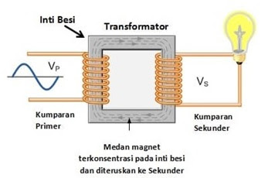
Gambar 2.1. Inti Transformator
Prinsip Kerja Transformator
Transformator beroperasi berdasarkan prinsip induksi elektromagnetik. Ketika kumparan primer dihubungkan ke sumber tegangan AC (arus bolak-balik) dan kumparan sekunder dalam keadaan terbuka, arus yang mengalir dalam kumparan tersebut dikenal sebagai arus nol beban (Io). Arus ini menghasilkan fluks magnetik yang berubah-ubah di dalam inti transformator. Sebagai perangkat listrik statis, transformator terdiri dari satu atau lebih kumparan yang, melalui proses induksi elektromagnetik, mengubah daya (arus dan tegangan) dari sistem AC (arus bolak-balik) menjadi sistem arus dan tegangan yang berbeda dengan frekuensi yang tetap.
Transformator beroperasi berdasarkan prinsip induksi elektromagnetik, yang mencakup hukum Ampere dan hukum Faraday seperti yang digambarkan pada Gambar 2.2. Prinsip ini menyatakan bahwa perubahan arus atau medan listrik dapat menciptakan medan magnet, dan sebaliknya, perubahan medan magnet atau fluks magnetik dapat menghasilkan tegangan yang terinduksi.
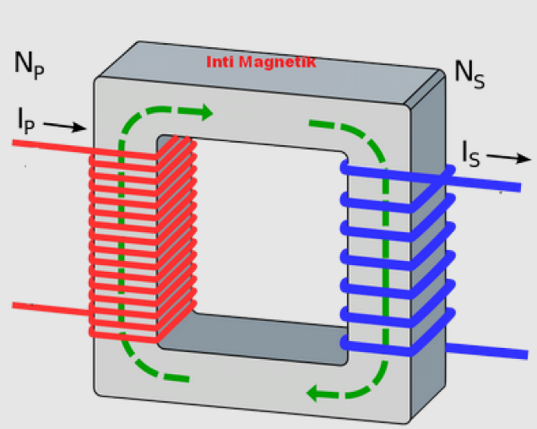
Gambar 2.2 Induksi Magnet Pada Trafo
Kualitas Daya Listrik
Listrik yang berkualitas tinggi ditandai dengan tegangan dan frekuensi yang stabil sesuai dengan nilai nominalnya. Dalam rentang yang ditetapkan, frekuensi harus tetap konstan dan mendekati nilai nominalnya (Von Meier Alexander, 2006). Masalah umum dalam kualitas daya adalah adanya fluktuasi pada tegangan, arus, dan frekuensi yang dapat mengakibatkan kerusakan pada peralatan.
Transmisi listrik dari generator ke konsumen harus dilakukan dalam parameter listrik yang sesuai, seperti tegangan, arus, frekuensi, dan bentuk gelombang. Penyimpangan yang tidak dapat diterima dari parameter-parameter ini dapat berdampak serius pada kualitas pasokan daya, menyebabkan operasi yang tidak efisien, dan bahkan merusak perangkat (Von Meier Alexander, 2006).
Kualitas daya juga sangat dipengaruhi oleh beban non-linear, beban yang tidak seimbang, dan distorsi harmonik yang melebihi standar. Pasokan daya yang buruk dapat menyebabkan peningkatan rugi-rugi beban dan bahkan menurunkan kapasitas generator.
Rugi Daya (Power Losses)
Definisi Rugi Daya Listrik
Rugi daya, atau power loss, merupakan energi yang hilang saat energi listrik ditransmisikan dari sumber utama ke beban. Selama proses transmisi dan distribusi listrik, sering kali terjadi kehilangan daya yang signifikan, yang disebabkan oleh kerugian dalam pengkabelan dan transformator yang digunakan. Kedua jenis kehilangan ini dapat memberikan dampak yang cukup besar yang berdampak besar pada kualitas daya dan tegangan yang diterima oleh pelanggan.
Pembebanan Transformator
Beban adalah sirkuit penggunaan akhir dari rangkaian listrik yang harus disuplai oleh sumber daya untuk diubah menjadi bentuk energi lain, seperti cahaya, panas, dan gerakan magnetik. Oleh karena itu, pasokan untuk beban harus dijaga secara terus-menerus agar sistem daya tetap dapat diandalkan. Untuk mencapai tingkat keandalan ini, sistem daya harus mampu menghadapi gangguan yang terjadi tanpa mematikan beban.
Overload Transformator
Menurut PT.PLN (Persero), transformator distribusi dirancang agar tidak memuat lebih dari 80% atau di bawah 40% dari kapasitasnya. Jika beban melebihi nilai tersebut, transformator bisa mengalami kelebihan beban. Upaya dilakukan untuk memastikan bahwa penggunaan transformator tetap berada dalam batas yang aman. Ketika beban pada transformator terlalu tinggi, penggantian atau penambahan transformator perlu dilakukan.
Kelebihan beban dapat menyebabkan transformator menjadi terlalu panas, dan kabel tidak dapat menahan beban berlebih, yang menyebabkan akumulasi panas dan peningkatan suhu. Kenaikan suhu ini dapat merusak isolasi pada transformator. Transformator memiliki batasan dalam operasionalnya; jika digunakan secara terus-menerus di luar kapasitas, suhu di dalamnya akan meningkat, berpotensi merusak isolasi dan komponen lainnya. Selain itu, hal ini dapat memengaruhi kualitas daya yang dihasilkan, menyebabkan penurunan voltase di ujung rangkaian dan memperpendek umur transformator.
Metode Uprating Transformator
Metode uprating adalah cara untuk meningkatkan kapasitas daya transformator yang mengalami kelebihan beban. Pendekatan ini melibatkan penambahan daya pada transformator, yang sejalan dengan penelitian oleh Samsurizal & Hadinoto (2020) mengenai upaya menangani masalah kelebihan beban sebagai langkah perbaikan. Metode peningkatan kapasitas transformator ini bertujuan untuk mengatasi masalah beban berlebih dan merupakan solusi yang paling sederhana, tanpa perlu melakukan perubahan besar pada beban transformator itu sendiri. Setelah uprating diterapkan, pemantauan dilakukan untuk mengevaluasi kinerja transformator dan dampaknya terhadap sistem distribusi. Parameter yang dipantau termasuk suhu transformator, frekuensi overload, dan stabilitas sistem distribusi.
Metodologi
Pengumpulan Data
Penelitian ini menggunakan pendekatan kualitatif. Metode kualitatif merupakan metode yang fokus pada pengamatan yang mendalam. Oleh karenanya, penggunaan metode kualitatif dalam penelitian dapat menghasilkan kajian atas suatu fenomena yang lebih komprehensif.
Dalam penelitian ini, data dikumpulkan melalui observasi langsung di lapangan di PT. PLN (Persero) ULP Sutami. Langkah-langkah yang diambil untuk mengumpulkan data diperlukan untuk analisis manajemen kelebihan beban pada transformator distribusi. Data beban transformator dan kondisi operasional dikumpulkan dari PT PLN (Persero) ULP Sutami. Data ini mencakup beban puncak, faktor beban, dan frekuensi terjadinya overload.

Evaluasi Kapasitas Transformator
Analisis dilakukan untuk menentukan kapasitas transformator yang ada dan perbandingannya dengan beban yang ada. Evaluasi ini termasuk analisis termal, mekanis, dan elektris dari transformator yang ada.
Berdasarkan hasil evaluasi, metode uprating diterapkan pada transformator yang teridentifikasi sebagai tidak memadai. Ini termasuk peningkatan sistem pendinginan, penggunaan isolasi yang lebih baik, atau penambahan komponen untuk meningkatkan kapasitas.
Hasil dan Pembahasan
Analisis Data Beban
Di PT. PLN (Persero) ULP Sutami Tanjung Bintang, trafo distribusi KRGK 0136 merupakan salah satu trafo yang mengalami kelebihan beban, dengan pembagian beban yang telah ditetapkan setelah PLN Trafo Punulan Es terlampaui. Kelebihan ini mencapai lebih dari 80% dari kapasitas trafo. Untuk mengatasi masalah kelebihan beban, salah satu metode yang paling efektif adalah dengan menaikkan kapasitas trafo.
Berdasarkan pengukuran terakhir yang dilakukan di PT. PLN (Persero) ULP Sutami Tanjung Bintang pada 20 Januari 2022, diketahui bahwa feeder di Gardu Induk KRGK 0136 mengalami beban puncak dengan faktor beban sebesar 95%. Persentase beban ini melebihi standar yang ditetapkan oleh PLN dan berada di bawah 80% dari kapasitas trafo. Oleh karena itu, dilakukan upaya untuk mengoptimalkan efisiensi kerja trafo dengan menerapkan metode trafo step up, agar trafo di Gardu Induk KRGK 0136 tidak mengalami kelebihan beban dan diharapkan efisiensinya menjadi lebih optimal.
Kondisi terakhir sebelum terjadinya gangguan akibat kelebihan beban pada trafo distribusi di Gardu Induk KRGK 0136 dapat saya konfirmasi dengan data berikut:
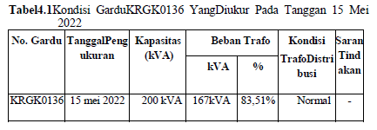
Keadaan terakhir Gardu Induk KRGK 0136 yang diukur pada 15 Mei 2022 menunjukkan bahwa trafo telah beroperasi dalam kondisi normal selama tiga bulan terakhir. Namun, persentase beban mengalami peningkatan, dengan standar PLN sebesar 83,51% pada beban trafo 167 kVA. Meskipun kondisi ini melebihi kapasitas normal yang ditetapkan oleh PLN, hal tersebut masih dianggap dalam batas normal.
Data menunjukkan bahwa beberapa transformator di ULP Sutami sering mengalami overload, terutama selama periode beban puncak. Analisis kapasitas transformator yang ada menunjukkan bahwa beberapa unit beroperasi pada batas kapasitasnya.
Implementasi Uprating
Penerapan metode uprating, seperti peningkatan kapasitas pendinginan dan penggunaan material isolasi yang lebih baik, berhasil meningkatkan kapasitas operasional transformator. Transformator yang telah diperbarui menunjukkan pengurangan signifikan dalam frekuensi overload.
Kondisi Pembebanan Transformator Sebelum Uprating
Kapasitas pengubah penyulang KRGK 0136 ialah 200 kVA. Untuk mengukur arus nominal/arus beban penuh :
I_{fl}=$\frac{Kapasitas Transformator x 1000}{Tegangan Kirim (V)√3}$..........(4.1)
$=\frac{200 x 1000}{400v x √3}$ $= \frac{200000}{400x√3}$
= 288,67 A
Kemudian untuk mengukur arus beban rata-rata, kita dapat menggunakan formula berikut ini :
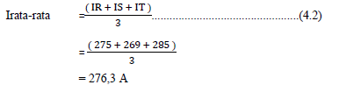
Untuk mengukur hasil jumlah beban dalam penyulang KRGK 0136, beban setiap fasa harus dihitung terlebih dahulu. Hasil perhitungan beban fasa dapat dilihat seperti berikut :
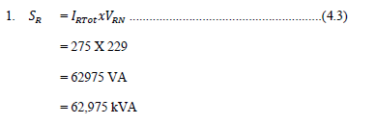
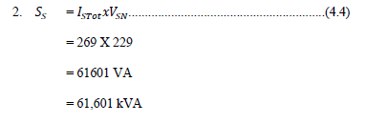
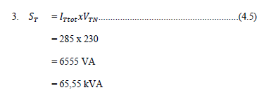
Setelah mendapatkan hasil pengukuran beban per fasa R, S dan T barulah dapan menghitung beban total sebagai berikut :
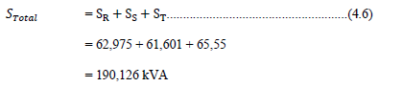
Setelah dilakukan perhitungan total beban sesuai data sebelum trafo diupgrade, maka hasil persentase (%) beban sebelum trafo dipasang dapat dihitung dengan menggunakan rumus sebagai berikut:
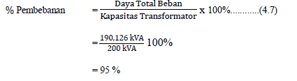
Setelah menghitung persentase pembebanan sebelum peningkatan daya pada trafo, diperoleh bahwa persentase pembebanan trafo mencapai 95%, yang menunjukkan bahwa trafo dalam kondisi kelebihan beban. Oleh karena itu, langkah selanjutnya yang perlu diambil adalah melakukan tindakan untuk mengurangi gangguan akibat kelebihan beban di Gardu Induk KRGK 0136.
Perhitungan Rugi-Rugi Daya untuk Mengetahui Nilai Efisiensi Sebelum Uprating

Berdasarkan pengukuran yang dilakukan pada 20 Juni 2022, diketahui bahwa di Penyulang Es pada Gardu Induk KRGK 0136, beban puncak mencapai 95%, di mana transformator distribusi melebihi batas peraturan yang ditetapkan oleh SPLN, yaitu lebih dari 80% dari kapasitas trafo. Kondisi ini mengakibatkan penggunaan efisiensi trafo yang tinggi. Oleh karena itu, perlu dilakukan upaya untuk mengoptimalkan efisiensi kerja trafo dengan cara menaikkan kapasitas trafo, sehingga trafo di Gardu Induk KRGK 0136 tidak mengalami kelebihan beban dan diharapkan dapat beroperasi dengan lebih efisien.
Kehilangan daya dalam saluran terjadi akibat adanya komponen resistansi dan reaktansi, yang mengakibatkan hilangnya daya aktif dan reaktif. Kehilangan daya aktif yang terjadi pada bagian resistansi saluran distribusi terbuang dalam bentuk energi. Total rugi-rugi daya pada setiap komponen dihitung menggunakan persamaan berikut:
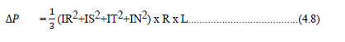
Jadi, untuk perhitungan rugi-rugi daya pada setiap komponen dapat di hitung seperti berikut ini :
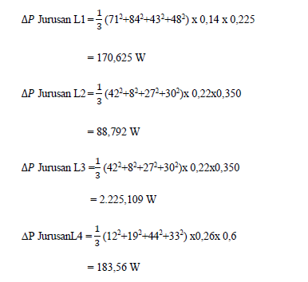
Setelah memperoleh nilai rugi daya sebelum uprating transformator untuk setiap jalur, langkah selanjutnya adalah menghitung total rugi daya yang dihasilkan. Hal ini dilakukan untuk menilai rugi daya secara keseluruhan di Gardu Induk KRGK 0136 dalam kondisi sebelum dilakukan uprating transformator, yang dimana didapatkan sesuai dengan persamaan dibawah ini :
ΔPTotal=ΔPJurusanL1+ΔPJurusanL2+ΔPJurusanL3+ΔPJurusanL4 ............................................................(4.9)
=170,625+88,729+2.225,109+183,56
= 2.668,023 W =2,668 kW
Oleh karena itu, untuk menentukan nilai efisiensi suatu transformator, perhitungan dilakukan sesuai dengan informasi yang terdapat pada nameplate transformator tersebut. Diketahui bahwa transformator dengan kapasitas 200 kVA memiliki beban sebesar 190,126 kVA dan mengalami rugi daya sebesar 2,668,023 W atau 2,668 kW. Dengan mengonversi kW ke kVA, diperoleh hasil 2,668/0,8 = 3,336 kVA. Hasil ini didapatkan menggunakan persamaan tersebut.
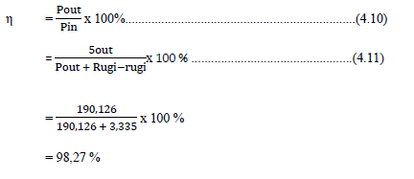
Kondisi Pembebanan Transformator Setelah Uprating

Setelah dilakukan peningkatan kapasitas, transformator di Gardu Induk KRGK 0136 kini memiliki kapasitas 250 kVA. Untuk menghitung arus nominal atau arus beban penuhnya, langkah-langkahnya adalah sebagai berikut:
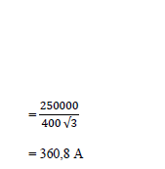
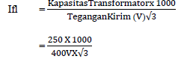

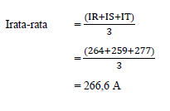
Kemudian perhitungan arus beban rata-rata dilakukan jika sehabis menaikan tegangan maka perhitungan nya sebagai berikut :

Perhitungan beban transformator setiap fasa setelah terjadi kenaikan tegangan transformer di gardu induk KRGK 0136.
Perhitungan beban perfasa :
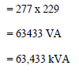
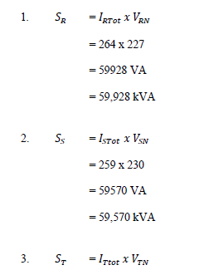

Setelah mendapat hasil perhitungan beban per fasa R, S dan T di atas, barulah menghitung jumlah beban yang disalurkan:
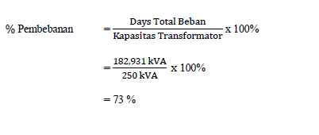
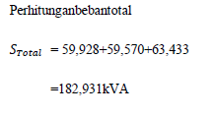

Setelah menghitung persentase beban pada transformator setelah peningkatan kapasitas, hasilnya menunjukkan bahwa transformator KRGK 0136 telah kembali ke kondisi normal dan tidak mengalami kelebihan beban. Persentase beban pada transformator kini tidak melebihi batas standar yang telah ditetapkan sebelumnya, yaitu 73%.
Perhitungan Rugi-Rugi Daya untuk Mengetahui Nilai Efisiensi Setelah Uprating

Setelah melakukan uprating pada transformator di Gardu Induk KRGK 0136, perhitungan dilakukan untuk membandingkan rugi daya antara transformator 200 kVA dan 250 kVA, di mana beban pada transformator tersebut adalah sebesar 182,931 kVA. Dengan mempertimbangkan perbandingan nilai arus di setiap jalur setelah uprating, langkah selanjutnya adalah menghitung nilai rugi daya pada transformator distribusi KRGK 0136 setelah peningkatan kapasitas.
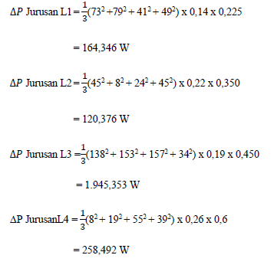
Setelah memperoleh nilai rugi daya untuk setiap jalur sebelum uprating transformator, langkah selanjutnya adalah menghitung total rugi daya yang dihasilkan. Hal ini dilakukan untuk menilai kehilangan daya secara keseluruhan di Gardu Induk KRGK 0136 setelah uprating. Dengan menggunakan persamaan yang ada di bawah ini, diperoleh hasil sebagai berikut:
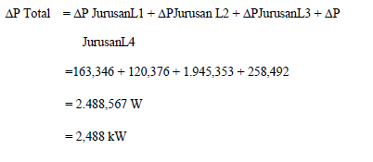
Untuk menentukan magnitudo efisiensi setelah melakukan peningkatan kapasitas transformator, ditemukan bahwa kehilangan daya setelah uprating bernilai 2,488,567 W atau 2,488 kW. Dalam hal ini, kW dapat dikonversi menjadi kVA dengan rumus 2,488/0,8 = 3,11 kVA, yang berkorespondensi dengan beban 182,931 kVA. Untuk perhitungan lebih lanjut, Anda dapat menggunakan persamaan berikut:
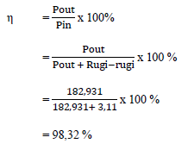Perbandingan Persentase Pembebanan Sebelum dan Sesudah Uprating

Berdasarkan data pengukuran beban transformator sebelum dan setelah uprating di Gardu Distribusi KRGK 0136 milik PT. PLN (Persero) ULP Sutami Tanjung Bintang, hasil perhitungan menunjukkan pembebanan transformator pada fase R sebesar 62,975 kVA, fase S sebesar 61,607 kVA, dan fase T sebesar 65,55 kVA. Persentase pembebanan daya transformator mencapai 95%, yang melebihi batas standar PLN sebesar 80% dari kapasitas transformator.
Dengan demikian, kondisi pembebanan tersebut dapat dianggap sebagai kelebihan beban (overload). Oleh karena itu, metode uprating transformator diterapkan untuk mengatasi masalah kelebihan beban di Gardu Distribusi KRGK 0136. Di bawah ini terdapat tabel yang menunjukkan hasil pembebanan transformator sebelum peningkatan kapasitas di Gardu Induk KRGK 0136.
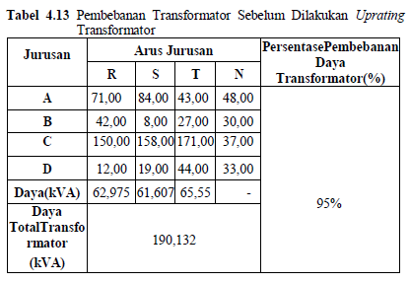
Setelah menghitung pembebanan transformator setelah uprating, diperoleh nilai pembebanan per fase sebagai berikut: fase R sebesar 59,928 kVA, fase S sebesar 59,570 kVA, dan fase T sebesar 63,433 kVA. Dengan persentase pembebanan daya transformator sebesar 73%, transformator tersebut kini sudah tidak mengalami overload lagi, karena persentase pembebanan berada di bawah 80%. Berikut ini adalah tabel yang menunjukkan hasil pembebanan transformator setelah dilakukan uprating di Gardu Distribusi KRGK 0136.
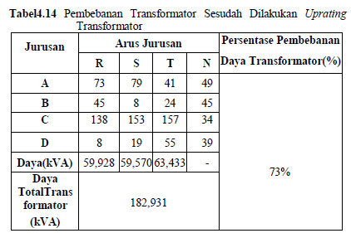
Beban pada transformator setelah peningkatan kapasitas menunjukkan penggunaan sebesar 73%, berdasarkan perbandingan dalam tabel di atas. Ini berarti transformator tersebut dapat dikategorikan sebagai transformator yang dalam kondisi baik sesuai dengan standar PLN, karena berada di bawah 80%.
Berdasarkan peraturan yang ada, beban maksimum yang diperbolehkan untuk sebuah transformator adalah 80% dari kapasitasnya. Hal ini menjadikan transformator KRGK 0136 dikategorikan sebagai transformator yang mengalami kelebihan beban, karena beban yang ada telah melebihi 95%. Untuk menjaga kelangsungan distribusi daya dan kualitas layanan kepada pelanggan, PLN telah mengambil langkah-langkah perbaikan yang diperlukan untuk mengatasi masalah kelebihan beban ini.
Namun, dalam penelitian ini, penulis hanya menganalisis satu transformator, yaitu KRGK 0136, yang mengalami masalah kelebihan beban. Dari studi yang dilakukan, ditemukan bahwa kelebihan beban pada transformator dapat diatasi melalui tiga metode: menambah daya, memasang plug-in transformer, dan memindahkan jalur. Meskipun demikian, untuk mengatasi kelebihan beban pada transformator KRGK 0136, dilakukan peningkatan kapasitas agar masalah ini dapat teratasi.
Sesuai dengan data pengukuran beban transformator sebelum dan setelah uprating di Gardu Distribusi KRGK 0136, Penyulang Es area PT. PLN (Persero) ULP Sutami Tanjung Bintang, hasil perhitungan menunjukkan pembebanan transformator per fase sebelum uprating adalah sebagai berikut: fase R sebesar 62,975 kVA, fase S sebesar 61,607 kVA, dan fase T sebesar 65,55 kVA. Persentase pembebanan daya mencapai 95%, yang sudah melebihi batas standar PLN sebesar 80% dari kapasitas transformator. Dengan demikian, kondisi pembebanan ini menunjukkan bahwa transformator telah mengalami overload.
Oleh karena itu, dilakukan uprating transformator untuk mengatasi masalah kelebihan beban di Gardu Distribusi KRGK 0136. Setelah uprating, hasil perhitungan pembebanan per fase adalah: fase R sebesar 59,928 kVA, fase S sebesar 59,570 kVA, dan fase T sebesar 63,433 kVA, dengan persentase pembebanan daya sebesar 73%. Ini berarti bahwa setelah uprating, transformator tidak lagi mengalami overload, karena persentase beban berada di bawah 80%.
Berdasarkan perbandingan tersebut, pembebanan transformator setelah uprating terukur pada 73%, yang menunjukkan kondisi baik dan sesuai dengan standar di bawah 80%. Dengan demikian, setelah dilakukan uprating, transformator dapat dikatakan berfungsi dengan baik, memungkinkan penyaluran listrik dari Gardu KRGK 0136 berjalan lancar hingga sampai ke pelanggan.
Peneliti menemukan bahwa pihak PT. PLN (Persero) ULP Sutami Tanjung Bintang melakukan tindakan lanjutan dengan menerapkan metode uprating, yaitu dengan meningkatkan kapasitas transformator dari 200 kVA menjadi 250 kVA. Ini sejalan dengan penelitian oleh Samsurizal & Hadinoto (2020), yang menyatakan bahwa salah satu solusi untuk mengatasi masalah overload adalah melalui metode uprating. Metode ini efektif dalam menangani kasus overload pada transformator dan merupakan pendekatan yang paling sederhana, tanpa memerlukan persyaratan tambahan untuk mengatasi masalah tersebut.
Kesimpulan
1. Beban transformator per fase tercatat sebesar 62,975 kVA untuk fase R, 61,607 kVA untuk fase S, dan 65,55 kVA untuk fase T, dengan persentase pembebanan daya mencapai 95%. Ini melebihi batas standar PLN yang ditetapkan sebesar 80% dari kapasitas transformator.
2. Salah satu solusi untuk menangani overload pada transformator adalah dengan menerapkan metode uprating. Metode ini sangat sesuai untuk Gardu KRGK 0136, karena memungkinkan penambahan kapasitas transformator tanpa memerlukan lahan atau material tambahan yang luas. Selain itu, metode ini juga dikenal sebagai pendekatan yang paling efisien dan ekonomis.
3. Dari hasil analisis dan perhitungan, setelah menerapkan metode ini, persentase pembebanan transformator berkurang menjadi 73% setelah meningkatkan daya transformator menjadi 250 kVA. Ini merupakan penurunan signifikan dari pembebanan sebelumnya yang mencapai 95,05% pada kapasitas transformator 200 kVA.
Daftar Pustaka
Agus Setiawan & Anggit Priatama, (2021). Fakultas Teknik. ”Analisa Rugi-Rugi Daya Pada Transmisi Tegangan Tinggi 150 Kv Di Pln Sungguminasa”.Skripsi. Makasar. Universitas Muhammadiyah Makassar.
Imaulan Irsyadi, (2021). Fakultas Ketenagalistrikan Dan Energi Terbarukan.“Analisa Mengatasi Transformator Yang Overload Dengan Metode Uprating Transformator Pada Gardu Distribusi Di Pt . Pln (Persero) Ulp Tanjung Karang”. Skripsi. Jakarta. Institut Teknologi Pln 24-47
Muhammad Amri Ramli, (2021).“Studi Analisis Dampak Overload Transformator Terhadap Kualitas Daya Di Pt. Pln (Persero) Ulp Pangkep”, Skripsi.Makasar. Universitas Muhammadiyah Makassar.
Widiatmika, K. W., Wijaya, I. A., & Setaiawan, I. N. (2018). E-Journal SPEKTRUM. Analisa Penambahan Transfromator Sisipan Untuk Mengatasi Overload Pada Transfromator DB0244 Di PenyulangSebelanga, 5(2), 19-25.
Yusuf, M. Y., Firdaus, & Feranita.(2016). Fakultas Teknik.Analisa Konfigurasi Hubungan Primer dan Sekunder Transformator 3 Fasa 380/24 V Terhadap Beban Non Linier, 3(1), 2-12.

